МДОУ «Детский сад № 54 «Жемчужинка»

Сценарий праздника

«Ромашковое счастье»

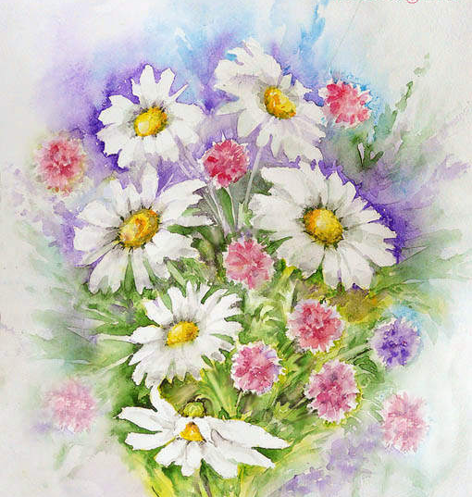

Автор сценария: Байкова Лилия Равильевна,

педагог-психолог

г. Новоалександровск
Сценарий праздника «Ромашковое счастье»
Цель: через песенки, художественные произведения воспитывать в детях умение замечать каждую травинку, каждый скромный цветочек (ромашку) и желание сберечь всю красоту окружающего мира.
Задачи:
1. Образовательные:
продолжать работу по формированию у детей интереса к растениям, которые их окружают; к умению запоминать небольшие по содержанию стихи; приобщать к музыкальному искусству; формировать у воспитанников навыки выразительного пения и потребность в двигательной активности.
2. Развивающие:
продолжать развивать умение проявлять интерес к информации, которую дети получают в процессе общения; формировать желание участвовать в музыкальных концертах и развивать коммуникативные умения; совершенствовать танцевальные движения: пружинка, кружение в парах.
3. Воспитательные:
воспитывать в детях желание любоваться природой родного края, беречь ее и преумножать; развивать умение и желание заниматься интересным творческим делом.

Ход праздника:
Под веселую музыку выходят дети старшей группы с мячами в руках. Идут по кругу, останавливаются лицом в круг, делают пружинку и кружение.
«Танец с мячами»
(Старшая группа – Ялкаева Н.Н.)
(После окончания танца дети садятся в зрительный зал)
Ведущий: Добрый день, дорогие друзья, уважаемые гости! Мы рады видеть вас на нашем празднике!
Ведущий (на фоне веселой музыки): Очень весело сегодня,
Песни детские звучат,
Потому что День Ромашки отмечает...
(все вместе) – детский сад!
Ведущий: Много разных цветов есть на свете,
Но Ромашка милей, говорит нам о лете…
Считается, что там, где падает звезда, расцветает ромашка. А еще говорят, что ромашки – это маленькие солнышки, которые соединяют множество святых дорог-лепестков.
(Под музыку выходит девочка - «Ромашка»)
Ведущий: Что за дивная ромашка в нашем саде расцвела?
Подошли полюбоваться – это девочка была!
Ромашка:
Мой вам привет, ребята - дошколята!
Я – Ромашка, я – солнышком богато!
Мои цветы – в венке горят,
Цветы живые - это мой наряд!
Ведущий: Любуемся мы все твоим нарядом
Нам можно постоять с тобою рядом?
И прикоснуться пальчиком чуть-чуть
Тебе, Ромашка, рады, с нами будь!
Ромашка:
Белая ромашка - символ семьи,
Маленькие дети – мои лепестки! (Передает цветок ведущему)
Ведущий: Ромашка, ребята для тебя приготовили сюрприз! Приглашай ребят!
Песня группы Барбарики «Дружба – Планета Ромашек»
(Подготовительная группа – Удовидченко С.А.)
Ведущий: Что такое семья - понятно всем.
Семья – это дом. Семья – это мир, где царят любовь, преданность, понимание.
Это радость и печаль, которые одни на всех. Это привычки и традиции.
Семья – это частичка нашей Отчизны. Таких частичек в России множество, и все они сливаются в одну большую, крепкую и дружную семью – нашу Родину!
Танец с ромашками - «Россия»
(Средняя группа – Волохова Н.П.)
Ведущий: Ромашка, слышишь веселую музыку? Это спешит к нам гость! Встречай!
Выбегает Карлсон, танцует, приветствует детей и взрослых.
Карлсон: Я, весёлый человечек,
Совершаю свой полёт.
Шаловливый и беспечный –
Ждете, дети, он придёт?
Карлсон:
Повернитесь все друг к другу и пожмите руки другу.
Руки вверх все поднимите и вверху пошевелите.
Крикнем весело: «УРА»! Праздник продолжать пора!
Карлсон: Вы, ребята, выходите, и стихи мне расскажите.
СТИХИ детей о ромашке
(Подготовительная группа – Савина Е.В.).
Карлсон обращает внимание на костюмы девочек из всех возрастных групп.
Карлсон: Какие вы все красивые!
А-ну, Ромашки, выходите, нам наряды покажите!
Дефиле Ромашек
(По двое детей с каждой группы)
Карлсон: А теперь пришла пора поиграть нам, детвора!
Игра «Собери ромашку!»
(Приглашаем зрителей поучаствовать в конкурсе. В игре принимают участие две команды по 3 человека. Участникам предлагается собрать разрезную картинку «Ромашка». Побеждает та команда, которая быстро соберет ромашку.)
Ведущий: Молодцы, ребята!
Карлсон: А вот и мой сюрприз для вас в день «Ромашки»!
Я на ужин ем варенье,
А на завтрак и обед –
Булки, плюшки и печенье –
Не выношу диет!
Угощайтесь, пожалуйста! (раздает конфеты, оформленные под ромашку)
Карлсон: Без меня вы не скучайте. Скоро к вам приду, прощайте! (герой уходит)
Ведущий: Вот и кончилось веселье, наступил прощанья час.
Вы скажите откровенно, вам понравилось?
Наш детский сад не зря зовется садом
Здесь дети подрастают как цветы,
Чтоб этот сад был год от года краше
Мы не жалеем Света, Тепла и Доброты!
Ромашка: Берегите свои семьи, заботьтесь друг о друге, любите своих детей и родителей. Помогайте родным и близким! Будьте все здоровы и счастливы! До встречи!
Ведущий: Предлагаю всем немного подвигаться! Ребята! Танец!
Массовый танец по веселую музыку.

